Guldalanhárjehus - attes studeanttaide dušše jearaldagaid

Davvin 2 - 21 Máret oastá ođđa biilla

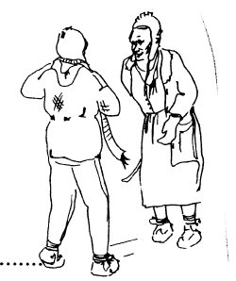

- Mo Máret lea ožžon vuodjinkoartta?
- Man ollu Márehis lea ruhta?
- Gosa son vuolgá geahččat biillaid?
- Makkár lea rukses biila?
- Makkár lea nubbi biila?
- Maid sáhttá váldit dainna biillain?

